Forældreguide
Børnehaven Guldklumpen

Indhold
Indledning 2
Værdigrundlag: 4
Vores mål: 4
Dagligdagen: 5
Aflevering og afhentning: 7
Fri eller syg: 7
Ferier og lukkedage: 7
Garderobe: 8
Påklædning: 8
Hvor er mine ting? 9
Selvhjulpenhed 9
Legetøj: 9
Ture ud af huset: 10
Fødselsdag 11
Koloni 11
Bogbus 12
Maddag 12
Forældrekaffe 12
Arbejdsdage og hovedrengøring: 13
Sammenhold: 14

Indledning
I har valgt, at jeres barn skal være en del af hverdagen i Guldklumpens børnehave. Det er vi glade for. Vi, personalet i Guldklumpen, vil gøre vores bedste for at jeres barn får den bedste start på sit børnehaveliv.
Samtidig vil vi byde jer velkommen til et sted hvor fællesskab, engagement, tryghed, rummelighed, faglighed, natur og ude liv er nogle af nøgleordene.
Denne forældreguide er lavet for at sikre at I, som forældre til en Guldklump får de informationer I har brug for inden opstarten på en ny del af jer og jeres barns liv. Det er en mulighed for at få indblik i, hvordan hverdagen foregår, og hvilke forventninger der er til Jer i denne sammenhæng.
Derudover er der selvfølgelig mødet mellem jer forældre og det pædagogiske personale i hverdagen, hvor I altid skal være velkomne til en snak, hvis der er noget I vil drøfte.
Som forældre har I stor mulighed for at få mere direkte indflydelse på Guldklumpens hverdag ved at tage del i arbejdsdage og de udvalg der er nedsat af bestyrelsen. Er I interesseret i dette kan I tage kontakt til bestyrelsen direkte eller kontakte Rikke i Guldklumpen, så vil hun skabe kontakten til bestyrelsen.
Vuggestuen og børnehaven arbejder ud fra samme vision, pædagogiske grundlag og læreplan. Dette kan findes på hjemmesiden www.dinguldklump.dk eller i Guldklumpen.
Børnehavelivet er en stor omvæltning i et barns liv, og det har vi respekt for! Derfor gør vi os særligt umage med indkøring af børnene. Vi prioriterer indkøringerne meget højt og går ikke på kompromis med vores værdier og principper. Omsorg og udvikling er i højsæde. Vi gør meget ud af, at vores sted skal være et trygt og rart sted, hvor børnene trives og udvikles. Vi ser både legepladsen og lokalmiljøet som vigtige læringsrum for børnene, og vi tager os tid til at stoppe op og undersøge det, som fanger børnenes interesse.
Det er vigtigt for os, at I som forældre føler jer trygge i forhold til jeres barns hverdag i Guldklumpen! Det er også vigtigt for os, at I giver os indblik i, hvad der rører sig i barnets liv udenfor Guldklumpen, så vi kan møde barnet med udgangspunkt i dets behov. Her er den åbne dialog og gode kommunikation af væsentlig betydning.

Værdigrundlag:
Guldklumpen er en selvejende institution, som lægger vægt på:
- At skabe de bedste rammer for børnene – rammer, hvor de kan trives og udvikles, og hvor der er plads til leg og læring.
- At skabe et trygt og rummeligt miljø, hvor der gives plads til forskelligheder og hvor man kan forholde sig nysgerrigt til hinanden.
- At Guldklumpen er et sted, der bærer og fortæller den gode historie.
- Ansvarsfølelse for hinanden, fællesskabet og naturen
- Et overskueligt og hjemligt miljø, hvor alle føler sig trygge og velkomne.
- At skabe helhed og sammenhæng i barnets hverdag, fra vuggestue til børnehave og skole.

Vores mål:
- At skabe helhed og sammenhæng i barnets hverdag, fra vuggestue til børnehave og skole.
- At skabe et sted hvor alle kan lide at komme og hvor humor, glæde og spontanitet er af stor betydning.
- At give barnet en forståelse for vigtigheden af sund kost og motion.
- At børnene får kendskab til naturen og dens mangfoldighed.
- At skabe en tryg og varm atmosfære, der gør det muligt for barnet at udvikle sig i eget tempo og sammen med andre opnå de færdigheder der skal til for at kunne starte i skole.
- At styrke børnenes sociale og sproglige kompetencer.
- At præsentere børnene for mange forskellige kulturelle udtryksformer og udvikle børnenes kreativitet.
- At skabe trygge rammer for børn, forældre og personale.
- At udvikle og fremme børnenes ansvarlighed overfor hinanden, fællesskabet og den verden de lever i.

Dagligdagen:
Når vi åbner hver dag er vores mål, at det skal være en hyggelig og rolig start på dagen. Der er tid til at få sagt hej til venner og de voksne, og tid til at få sagt farvel til far og mor. Børnehave og vuggestue åbner sammen, der vil altid være et kendt ansigt til at hjælpe med at sige farvel til jer. Der er mulighed for morgenmad for de børn der møder før 7.30. Alle børn vil igennem hele dagen have rig mulighed for at spise når de er sultne.
Ca. klokken 8.30 går børnehave og vuggestue på hver sin stue. Herefter er der mulighed for forskellige aktiviteter. Nogle af børnene skal måske ud og lege, gå tur eller måske lave motorik på stuen. De planlagte formiddagsaktiviteter er vores pædagogiske styreredskab. De er med til at sikre at alle børn får tilbudt aktiviteter som understøtter og udvikler på det rette niveau.
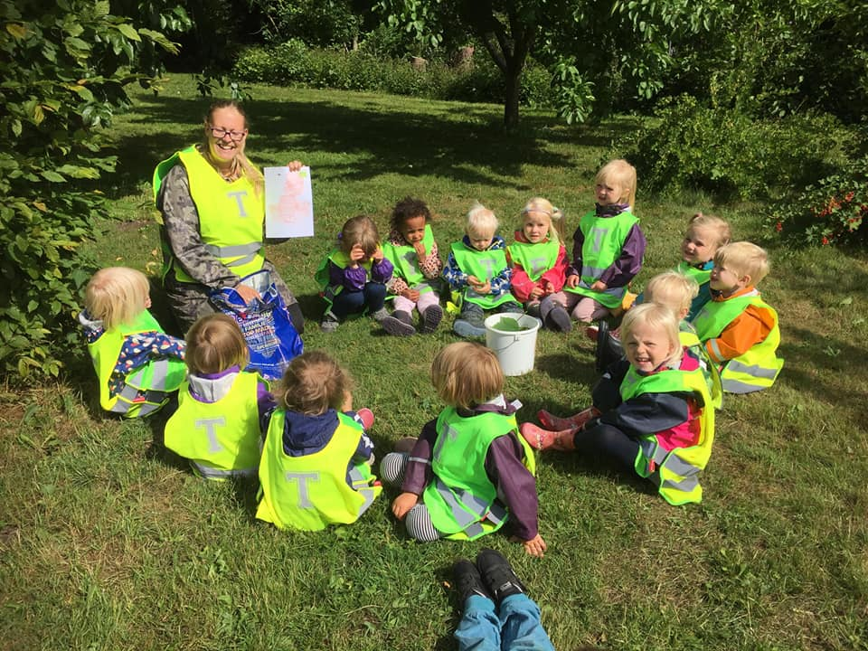
Kl. ca. 11.00 er der frokost. Hvert barn skal have en madpakke med. Der er hele dagen mulighed for at spise når man er sulten, men hver dag spiser vi sammen alle sammen. Vi ved, at sunde kostvaner grundlægges i barndommen. Sund kost og motion er vigtig for børns trivsel og indlæringsevne.
Det er selvfølgelig jeres ansvar at jeres barn får en sund og varieret kost. Det er ikke tilladt at sende slik og kage med i madpakken. Det er synd for de andre børn hvis et enkelt barn har slik og kage med.
Børnehaven serverer mælk og vand til frokost.
Vi oplever at mange børn er i børnehaven mange timer i døgnet. Derfor påtager vi os at bidrage aktivt til at børnene i Guldklumpen får bevæget sig hver dag og udvikler sunde madvaner. Derfor laver vi sund mad når der er maddage, ligesom vi serverer sund og varieret frugt og grønt kl. 14 hver dag. Til frugten serverer vi brød som I forældre skiftes til at medbringe efter tur. Bagelisten findes på Intra og ved opslagstavlen i børnehaven.
Alle børn vil opleve legepladsen, skoven, eller en gåtur hver dag. Samtidigt vil det ofte være sådan, at de fleste er udendørs igen efter frokost.
Omkring kl. 16 mødes børnehave og -vuggestuebørn samt personale igen. Kl. 17.00 lukker vuggestue, børnehave og SFO. Dette betyder at alle har pakket sine ting og er ude af bygningen, så dørene kan låses kl.17.00. Vi beder jer venligt, men bestemt om at respektere dette.
Fredag lukkes der kl. 16

Aflevering og afhentning:
Vi har ingen regler om hvornår et barn skal være afleveret da vi gerne vil tilgodese den enkelte families behov. Alligevel vil vi gerne have at I ringer til os hvis I ønsker at komme efter 9, vi kan nemlig sagtens finde på at smutte en tur ud af huset.
Det er meget vigtigt for os, at alle børn føler sig set, og taget godt imod hver dag. Som forældre kan du hjælpe os og dit barn ved at sige godmorgen til en voksen, sammen med dit barn.
Når I går hjem igen vil vi også gerne have at I siger farvel til os.
Ved opstart er det meget normalt at barnet reagerer på alt det nye der sker i børnehaven. Hvis det er muligt, er det en god ide at give barnet korte dage i starten. Der er rigtig mange nye lyde og andre indtryk der skal bearbejdes og derfor kan barnet være mere træt i starten.

Fri eller syg:
Hvis jeres barn holder en fridag eller er syg, vil vi meget gerne vide det før kl. 9.00 samme dag. Hvis barnet er sygt eller af anden årsag ikke kan følge en hverdag i børnehaven inde som ude, kan vi ikke modtage det. Hvis dit barn bliver syg imens det er i børnehaven, vil vi ringe til jer og bede jer komme og hente det.

Ferier og lukkedage:
Guldklumpen holder sommerferie lukket uge 29, 30,31
Vi har faste lukkedage omkring jul og nytår, påske og pinse. Desuden har vi lukket St. bededag og Kr. Himmelfartsdag. I vil løbende blive informeret herom.

Garderobe:
Det er jer som forældre, der er ansvarlig for, at barnet har det med, der er brug for i løbet af en dag. Det kan være, ekstra tøj, både inde og udendørs efter vejr og årstid, futter, og masser af skiftetøj.
Det kan virke uoverskueligt for et barn at skulle finde sit tøj hvis det ikke ligger på sin plads. Det er vigtigt at I hjælper jeres barn med at holde orden i garderoben.

Påklædning:
Vi vægter bevægelse, rytmik og udeliv i vores hverdag. Derfor vil vi gerne opfordre til, at børnene er praktisk klædt på og at de må blive rigtig godt beskidte. Det må også gerne være noget der er let for barnet selv at håndtere så kan vi nemlig støtte det i at blive selvhjulpet.
Af sikkerhedshensyn må der ikke være snore i jakker, trøjer, flyverdragter, huer og vanter. Ligeledes er halstørklæder farlige at have på når vi leger ude.

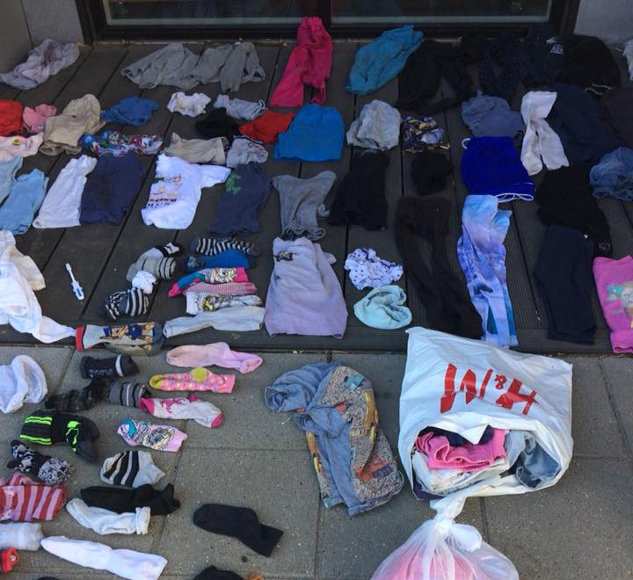
Hvor er mine ting?
Som ny forældre ved du det ikke endnu. Men meget snart vil du opleve at du går rundt i hele Guldklumpen og leder efter en vante, et par bukser eller en strømpe. Det kan være irriterende i en presset hverdag. Derfor vil det være en fin ”hjælp til selvhjælp” at have navn i alt tøj, legetøj, osv.

Selvhjulpenhed
Her i Guldklumpen lægger vi meget vægt på at børnene bliver selvhjulpne. Barnets selvværd styrkes bl.a. når det oplever at det KAN selv. Børnene inddrages i alle praktiske gøremål i huset, selvfølgelig på den enkeltes niveau. De kan være med til at lægge tøj sammen, tørre borde af, skære frugt. I som forældre har en meget vigtig opgave i at støtte jeres barn til at føle, at det kan selv. Lad derfor jeres barn klare så meget som muligt selv. Både derhjemme og når det er i børnehaven.

Legetøj:
Der kan være meget tryghed i at have et stykke legetøj med hjemme fra sig selv. I må gerne sende noget legetøj med jeres barn. Dog vil vi orientere jer om, at det er på eget ansvar. Desuden beder vi jer om, at være opmærksomme på at noget legetøj kan være så småt, at det er farligt for andre børn (måske kan de sluge det). Det er en god ide med navn i legetøjet.

Ture ud af huset:
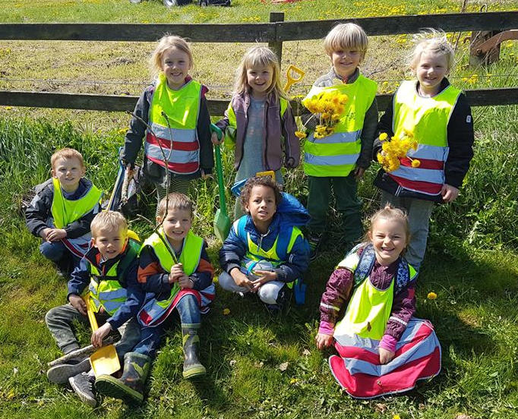
Vi kan rigtig godt lide at tage på tur. Ofte bruger vi naturen omkring os, og vi kan sagtens finde på spontant at smutte. Derfor er det rart for børnene at der altid er en rygsæk i deres garderobe og gerne med en tom drikkedunk i. Når vi går tur, har vi altid refleksveste på så vi er synlig i trafikken.
Nogle gange om året er vi på ”Friluftcenter Katbakken” Det ligger i Øster Hornum. De dage skal I forældre aflevere jeres barn deroppe og også hente dem der igen. Der er en hytte som vi lejer, men den er lidt primitiv. Derfor er det meget vigtigt at børnene har tøj med som egner sig til det aktuelle vejr. En god madpakke som kan spises i skovbunden og en drikkedunk er også vigtig. Børn der bruger ble, skal selv have det med. Børnehaven medbringer hvad vi ellers skal bruge til at skifte børn med. Dagene vi er på Katbakken vil fremgå af månedsplanen.
En gang årligt tager vi på fælles udflugt med skolen. Det er forskelligt hvor vi tager hen fra år til år. Forældre, søskende og bedsteforældre er velkomne til at tage med. Når I er med, er det jer der har ansvaret for jeres barn. Vi vil selvfølgelig gerne hjælpe. Ofte er der mulighed for at køre med skolen og børnehaves bus, andre vælger at køre selv. De børn der ikke har nogen voksne med, følges med børnehavens personale hele dagen.

Fødselsdag
I Guldklumpen vil vi meget gerne være med til at fejre jeres lille guldklump når de fylder år og vi har vores faste traditioner i forbindelse med dette. Typisk fejrer vi fødselsdag om formiddagen eller eftermiddagen hvor I typisk har noget med til alle børnene. Kage og lignende søde sager frabeder vi os venligst. Fødselsdagen varer typisk 30 min hvor vi spiser, hører ”Gøjsen” historie, synger og fejrer jeres barn. Efterfølgende er der den kedelige oprydning som vi regner med at I giver en hjælpende hånd med. Ønsker I at holde fødselsdag i Guldklumpen skal I blot informere personalet og aftale nærmere om det ønskede tidspunkt.

Koloni
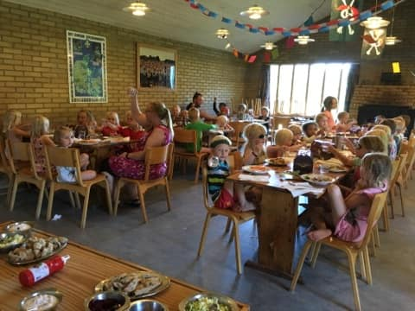
Hvert år tager hele børnehaven på koloni i en hytte som ikke ligger ret langt fra vores børnehave. Kolonien varer i 3 dage, hvor vi hygger, leger, spiller bold, laver mad over bål, krammer, laver sjov, kilder og lugter til sure tæer... 3 vidunderlige dage, hvor vi "låner" jeres allervigtigste og mest dyrebare guldklumper til nogle dage, hvor de får en virkelig udviklende og dejlig oplevelse, sammen med alle deres kammerater - og sammen med alle de voksne i børnehaven. Vi glæder os hvert år...

Bogbus
Hver torsdag kommer bogbussen. Den holder lige uden for Guldklumpen og en voksen går ud til den med de børn som har et lånerkort. Vi vil gerne hjælpe jer med at bestille et lånerkort, og gå ud i bogbussen, men vi tager ikke ansvar for hvad og hvor meget jeres børn låner. Hvis i beslutter at jeres barn må låne bøger, må i forberede jer på at de kan finde på at have ”Alt for damerne” med hjem eller 20 bøger (-:

Maddag
Hver måned har vi maddag. Nogle gange er det os der laver mad sammen med børnene, andre gange er det ”smør selv dag”. Når det er ”smør selv dag” har hvert barn noget med hjemmefra. Det kan være et rugbrød, en leverpostej el.lign. Der vil komme et opslag op ugen inden så i kan skrive på, hvad i ønsker at medbringe. Der laves et stort tag selv bord og børnene smør nu selv deres mad.

Forældrekaffe
I løbet af året inviterer vi til forældrekaffe i børnehaven. Her har I som forældre mulighed for at hygge med jeres børn eller få en god snak med de andre forældre og personalet. Det vil foregå om eftermiddagen hvor de fleste børn ofte bliver hentet og i bestemmer selv hvor længe I vil blive. Dog vil personalet sige ”tak for i dag” på et tidspunkt for at der er tid til oprydning m.m.

Arbejdsdage og hovedrengøring:
Der er store fordele ved at være forældre til et barn i en privat institution. Der er bl.a. mulighed for indflydelse og alle kender hinanden. Men vi kan kun eksistere hvis alle hjælper til. Det betyder, at der er arbejdsdage hvor vi alle hjælper hinanden med praktiske ting i skole, børnehave og vuggestue. Ligeledes er der rengøringsdage hvor alle bygninger gøres hovedrent. Dagene er opdelt i A og B hold som fremgår af en liste på Intra. Der er små rengøringsopgaver til alle forældre og en gang imellem beder personalet om hjælp til praktiske gøremål. I Guldbæk forsøger vi at gøre disse dage til hyggelige dage der styrker vores fællesskab. Vi mødes til en kop kaffe, og en på forhånd udpeget forælder har tilrette lagt dagen og uddelegerer opgaver til alle. Der er god frokost og alle forsøger til at bidrage med god stemning. Børn er meget velkomne på disse dage. Jo flere jo bedre!
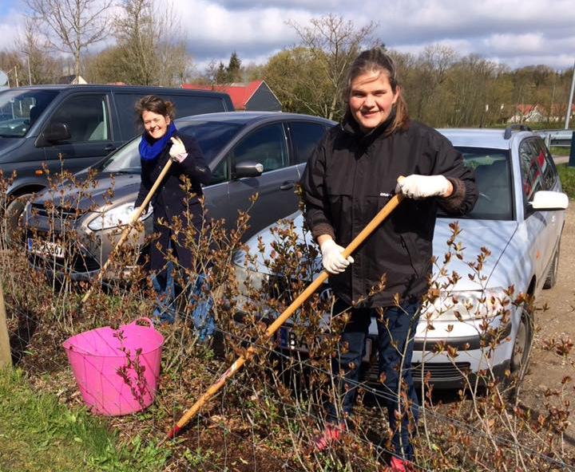

Sammenhold:
Vi er meget glade og stolte over vores sammenhold med skolen. I hverdagen betyder det, at vi kan være sammen på legepladsen og de store børn kan komme på besøg i børnehaven og vuggestuen til glæde for alle. De store børn er gode rollemodeller og de små lærer meget af at have de store børn i nærheden. Vi oplever at springet fra vuggestue til børnehave og bagefter til skolen er meget blidt og bekendt.
Til skolefester, julefester, arbejdsdage, rengøringsdage m.m. deltager alle forældre. Således kender alle hinanden store som små og det giver et godt fællesskab omkring Guldbæk friskole og Guldklumpen børnehave og vuggestue.

Velkommen til Guldklumpen

